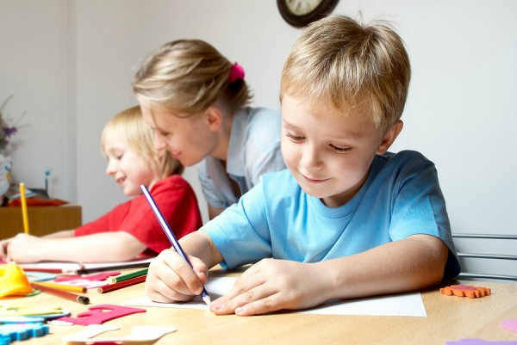
ПАМЯТКА ДЛЯ РОДИТЕЛЕЙ ОТ РЕБЁНКА

- Любите меня и не забывайте выражать свою любовь (взглядом, улыбкой, прикосновением).
- Любите меня просто за то, что я есть, и я стану еще лучше.
- Не бойтесь проявлять твердость по отношению ко мне, особенно это касается ваших родительских требований.
- Я должен знать границы дозволенного.
- Не сравнивайте меня с другими. Я имею право быть другим и я единственный такой на всей земле.
- Я очень вас люблю и всегда хочу быть любимым вами. Поэтому не огорчайтесь, когда я раздражаюсь и злюсь на вас, когда капризничаю или кричу. Это пройдет. Мои чувства, как и ваши, не вечны. Возможно, я хочу, чтобы вы больше обращали на меня внимания.
- Никогда не обзывайте меня. Это больно ранит меня, тогда рушатся все мои надежды, и я не верю в себя.
- Не бейте и не унижайте меня. Я вырасту и буду мстить всему миру, наказывая себя и своих детей и делая вас несчастными.
- Дайте мне право на ошибку и не заставляйте меня считать, что мои ошибки - преступления. Всем люди могут ошибаться. Никто не совершенен.
- Найдите время и выслушайте меня. Иногда мне хочется рассказать о себе и моих проблемах.
- Не вызывайте у меня чувство вины и не говорите: "Из-за тебя в моей жизни ничего не складывается!" Ведь я не отвечаю за проблемы взрослых.
- Помните, что я многому учусь у вас и хочу быть похожим на вас.
- Будьте готовы воспринимать меня как личность, отдельную от вас и не похожею на вас.
- Представляйте требования, которые соответствуют моему возрасту.
- Не делайте мне замечаний в присутствии других людей.

Заботьтесь обо мне!

Материал подготовлен педагогом-психологом - О.Н. Петровой

